ios App上架**App Store流**程

一、先备条件

1、上架iOS需要一个付费688的**开发者账号**，还没有的话申请一个或者借用，申请链接如下:

<http://www.applicationloader.net/blog/zh/547.html>

2、上架App Store之前是先安装到苹果手机测试调试好，app能正常运行再上架,**测试ios App**教程链接如下:

<http://www.applicationloader.net/blog/zh/88.html>

3、安装Appuploader，下载安装链接如下:

<http://www.applicationloader.net/blog/zh/72.html>

二、具体步骤

**1、创建唯一标示符BundleID**

(App IDs 就是appid，非常重要)打开下面开发者中心链接，进入证书页面。<https://developer.apple.com/account>

1.1点击证书、ID及配件文件，进入设置:

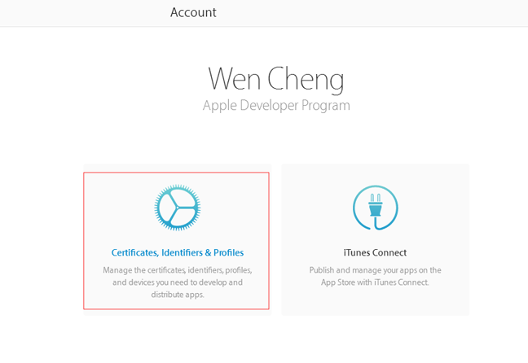

1.2选择App IDs –>点击+创建一个新的App ID:

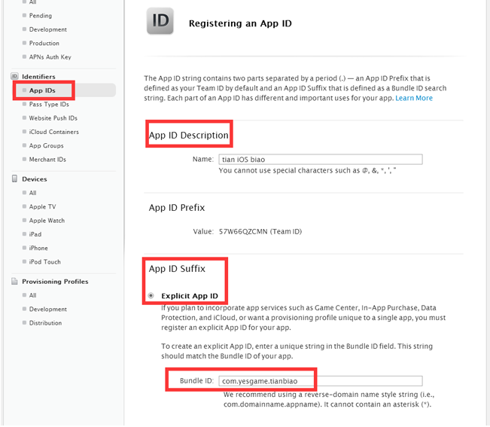

第一项Name: 用来描述你的App ID，项目名称（不允许中文）；

第二项App ID Suffix: App ID后缀，用来标识app, 填写 Explicit App ID 的格式为: com.company.appName（要有两个点.），后面申请ios证书、打包ipa和在itunesconnect创建APP就是用这个格式的appid。

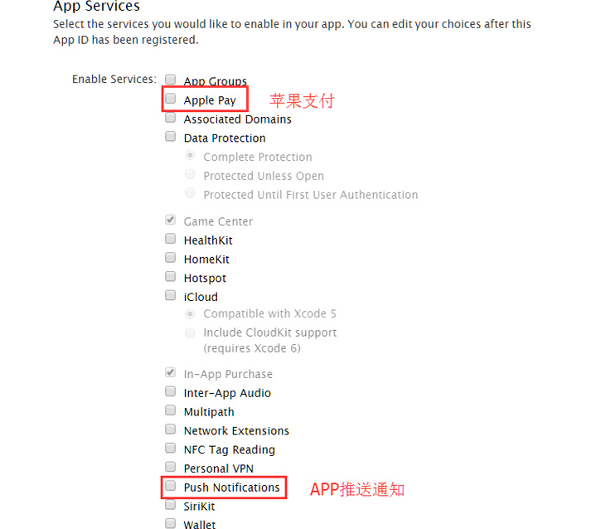

第三项 App Service 勾选支付和推送通知

检查下没有错的话直接点击Register后点击Done完成App ID的创建。

**2、申请发布证书**

2.1打开Appuploader，用苹果开发者账号登录，选择证书选项

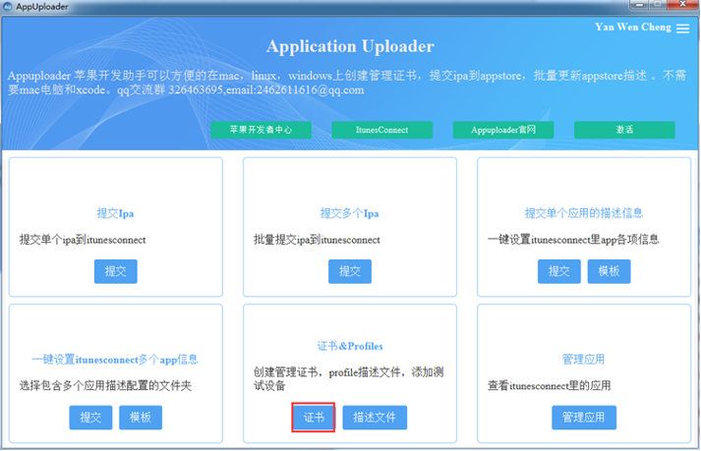

2.2添加发布证书，点右下角+ADD，下拉选择发布证书，输入证书名称（不要中文），邮箱（随意），密码（比如设置123这样，记好、打包时要用、很重要）、点击ok创建(一个账号发布证书**最多3个**，单个账号可发布多个app)

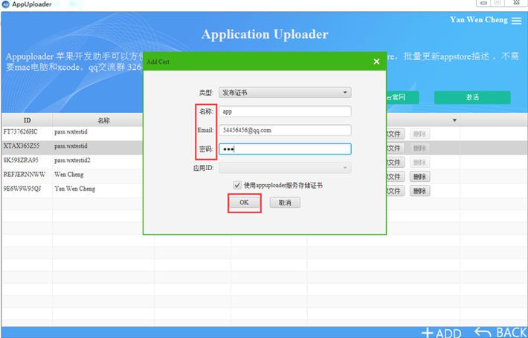

2.3创建成功后，找到刚创建的发布证书，点击p12 文件,下载保存.p12证书文件到电脑。

**3、创建iOS发布描述文件**

3.1返回Appuploader首页，选择描述文件, 点击+ ADD，选择发布版描述文件，选择应用id（第一步骤申请的那个appid），勾选上个步骤申请的发布证书p12（如果申请了多个发布证书，这里会显示多个，直接选中全部就行了）

输入名称，点击ok创建。

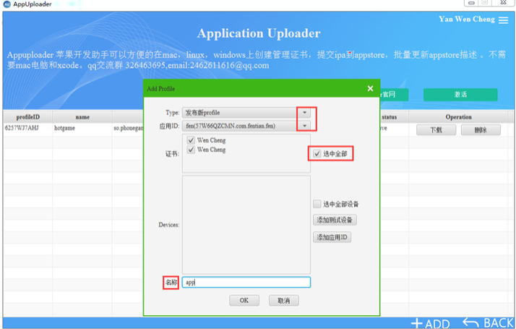

3.2选择刚创建的发布版描述文件，点击Download下载，保存到电脑.

现在发布证书，发布描述文件都有了，就可以去打包ipa了。

**4、上传证书编译打包**

我们使用Xcode打包为例,打包教程链接如下:

<http://www.applicationloader.net/blog/zh/726.html>

打包成功后，下载保存ipa，这个ipa包就能进行测试或上传App Store了。

**5、在iTunes Connect创建App**

5.1返回Appuploader首页,点击ItunerConnect,进入iTunes Connect创建APP。

5.2选择我的APP点击左上角+号选择新建APP，输入你的应用名称，语言，套装ID，之前在开发者中心创建的对应APP IDs ,sku不能写中文，自己用拼音随便编一个，直接用appid也行，点击创建。（与刚才创建iOS发布描述文件时所选的appid要一致，这样用iOS证书打包的IPA，上传就能对应识别到）

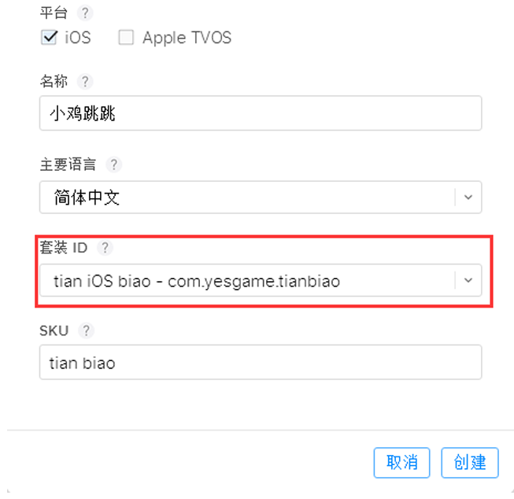

**6、Windows环境下上传IPA到App Store**

6.1返回Appuploader程序，点击提交Ipa，选择打包好的iap包

6.2 Appuploader将自动上传你的IPA，此时可以进行下一个步骤，ipa文件等它继续上传，包如果很大需要上传一段时间，当出现以下提示时（packages were uploaded successfully 进度条蓝色），说明上传成功。

如果进度条红色说明失败，复制最下面的错误提示，翻译下查看具体问题。

**7、回到iTunes Connect提交审核**

7.1上传了IPA，回到iTunes Connect，进入这个APP填写信息的页面，点击活动，这里会显示上传成功的构建版本,刚上传会显示正在处理。

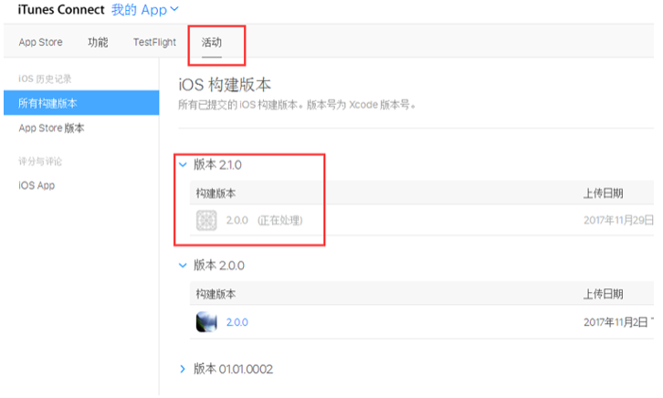

注意:如果要重新打包上传:之前上传的ipa是不能删除的，你只需要打包构建ipa的时候**增加下版本号**，就能上传了比如你之前上传的是1.0版本，你打包可以改成1.1或者2.0都行，不需要对应修改网页那 1.0准备提交那的版本选项，打包的版本跟这里不相干的。到时上架成功了，App Store商店显示版本号还是会1.0。

7.2接下来设置APP的各项信息

选择左边第一项: APP信息、选择APP的类别、次要类别可以不填、选择好点击储存

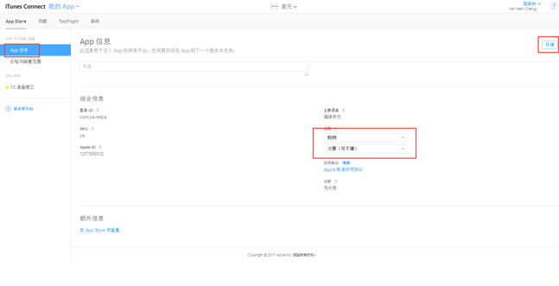

选择左边第二项: 免费APP就设置为免费、销售范围如果只是中国就选中国、设置好储存。

选择左边第三项: 准备提交、这个页面需要设置几项信息、一步一步来:

先设置app截图、打开上架前测试安装的app，截图你想展示的app页面，一定要用苹果手机截图，不能用安卓或者浏览器截图，5.8寸是iPhoneX截图的不是必须设置的，没有可以不设置，5.5寸的图片大小为1242*2208、用5.5寸的苹果手机截图的就是这个尺寸了，如果小屏苹果手机截图的用ps调整为1242*2208就行了。最少上传1张最多5张截图。如果你的app支持ipad也要上传ipad的截图，尺寸为2048 x 2732。

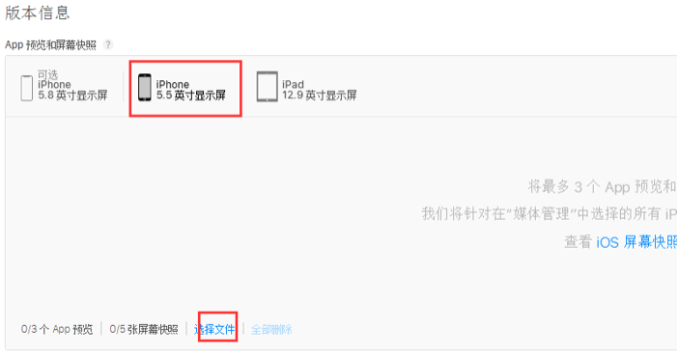

7.3往下拉、设置app的宣传语、描述、关键词（搜索你app的关键词、可以设置多个，多个关键词用英文状态下的逗号隔开,）技术支持网址可以设置为公司网站个人网站。没网站设置我们的官网<http://www.applicationloader.net>

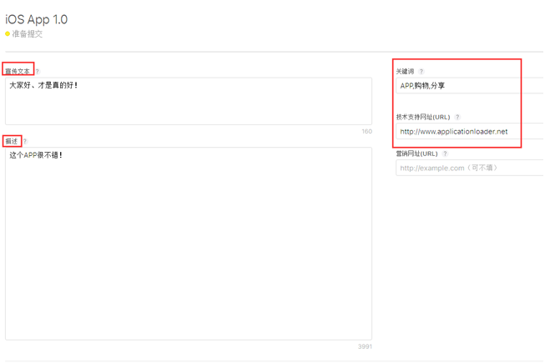

7.4选择构建版本、上传了ipa构建版本，活动那里处理完了，旁边会出现＋号、点击+号选择你的构建版本，如果之前选择过版本了，要选新上传的包、移动鼠标到app那里，点击红色删除键，重新点击+号选择版本。

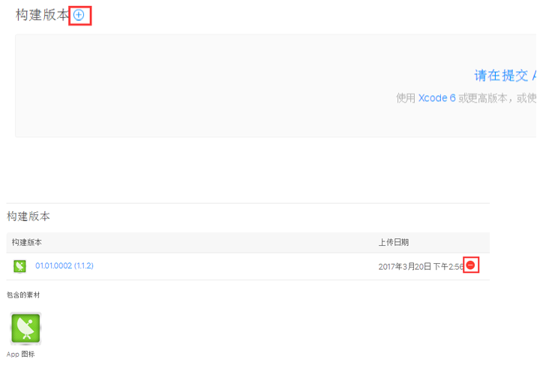

7.5设置app图标、1024*1024规格的jpg或png格式图片，版权按照格式设置每个网站下面都有版权信息‘可以参考格式写。© Appuploader 这样

然后点击分级的编辑进入下一步设置

7.6分级选项根据自己的app情况选择, 如果app有登录页面的提供个账号给苹果审核测试。填写联系信息电话格式+86后面再写手机号。各项信息如此就设置好了，存储好、点击提交以供审核、进去下一步。

7.7这里出现的信息根据app的类型不同、有不同的选项、根据自己的app的情况选择一般选择否。然后提交、显示为正在等待审核、耐心的等苹果公司那边审核了，初次提交1到2天出结果。

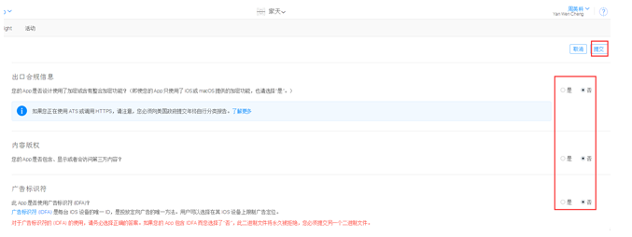

7.8 提交审核回到我的APP查看会提示正在等待审核，审核有时很快一两天，或要几天时间，常登陆看看审核情况，或看邮件提示。如果变成可供销售，恭喜你~上架成功了，如果显示被拒绝，点击查看问题，根据反馈修改再重新打包上传提交审核。

如果被拒，看下面链接教程重新提交审核

<http://www.applicationloader.net/blog/zh/1431.html>